Приложение 3
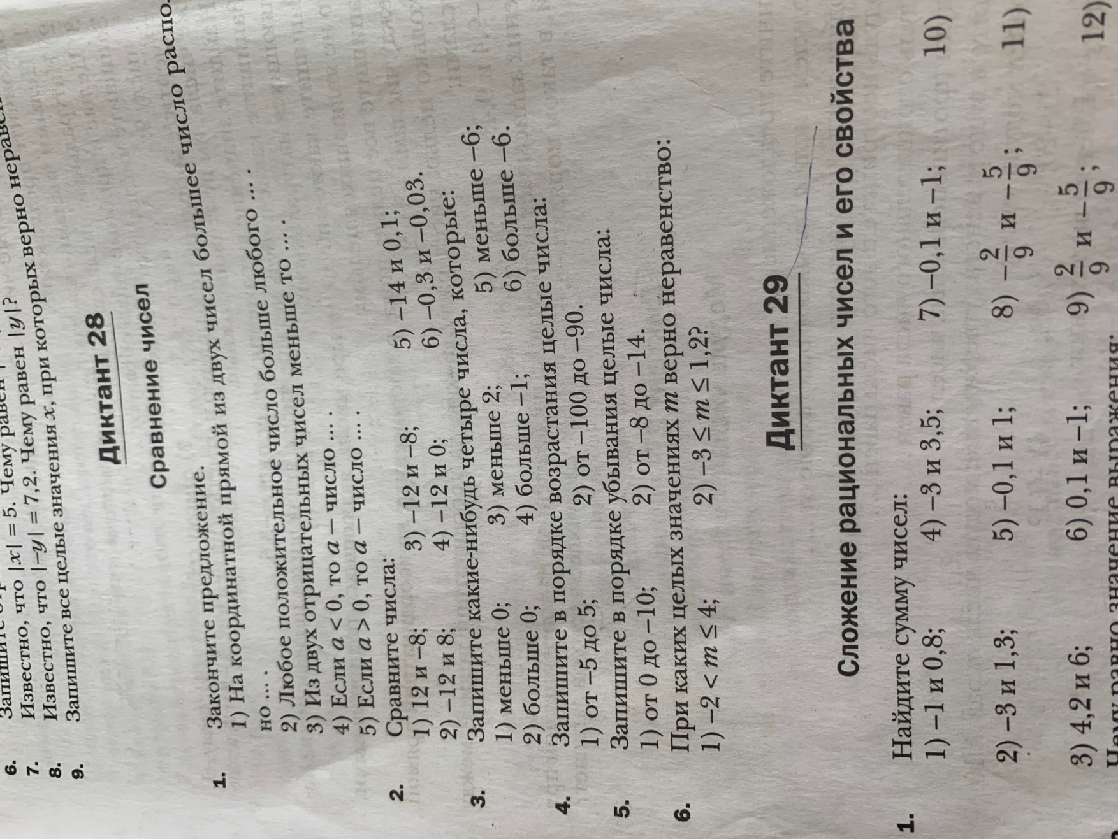
Пример диктанта по изучаемой теме

